Thiết kế giao diện Quản lý nhà sách

Version 1.2

Sinh viên thực hiện:

1542255 – Huỳnh Chí Phong

1542276 – Tô Chính Tín

**Bảng ghi nhận thay đổi tài liệu**

|  |  |  |  |
| --- | --- | --- | --- |
| **Ngày** | **Phiên bản** | **Mô tả** | **Người thay đổi** |
| 24/1/2017 | 1.0 | Phác thảo bố cục giao diện với WPF | Huỳnh Chí Phong |
| 27/1/2017 | 1.1 | Đổ màu và thêm hình ảnh | Huỳnh Chí Phong |
| 29/1/2017 | 1.2 | Bổ sung animation | Huỳnh Chí Phong |
|  |  |  |  |

Mục lục

1. Danh sách các màn hình 3

2. Mô tả chi tiết mỗi màn hình 4

2.1 Login 4

2.2 MainWindow 4

2.3 About 5

2.4 WarningBox 5

2.5 Quản lý sách 5

2.6 Tra cứu sách 6

2.7 Quản lý thể loại 6

2.8 Quản lý tác giả 7

2.9 Nhập sách 8

2.10 Quản lý phiếu nhập 8

2.11 Lập hóa đơn 9

2.12 Hóa đơn cũ 9

2.13 Quản lý khách hàng 10

2.14 Đòi nợ 10

2.15 Tra cứu tài khoản 11

2.16 Báo cáo tồn kho 11

2.17 Báo cáo con nợ 12

2.18 Quy định 13

2.19 Quản lý tài khoản 14

2.20 Tạo tài khoản mới 14

2.21 Cập nhật tài khoản 15

# Danh sách các màn hình

|  |  |  |
| --- | --- | --- |
| STT | Tên màn hình | Ý nghĩa/Ghi chú |
| 1 | Login | Đăng nhập, mỗi tài khoản có phân quyền nhất định, được cung cấp các chức năng nhất định. |
|  | MainWindow | Màng hình chính, tùy theo phân quyền sẽ hiển thị chức năng tương ứng. |
|  | About | Thông tin chương trình. |
|  | WarningBox | Giao diện thông báo các tin nhắn từ hệ thống đến người dùng. |
| 5 | Quản lý sách | Thêm/Xóa/Sửa/Tra cứu đầu sách, chỉ **Quản lý** mới được dùng. |
|  | Tra cứu sách | Tra cứu đầu sách, sử dụng với phân quyền **Nhân viên**. |
|  | Quản lý thể loại | Thêm/Xóa/Sửa/Tra cứu thể loại, chỉ **Quản lý** mới được dùng. |
|  | Quản lý tác giả | Thêm/Xóa/Sửa/Tra cứu tác giả, chỉ **Quản lý** mới được dùng. |
|  | Nhập sách | Lên lịch nhập sách mới vào kho, lập phiếu nhập. Sử dụng với phân quyền **Quản lý**. |
| 10 | Quản lý phiếu nhập | Xóa/Sửa phiếu nhập đã lập nhưng chưa đến ngày giao hàng. Phân quyền sử dụng: **Nhân viên, Quản lý**. |
|  | Lập hóa đơn | Tạo hóa đơn, bán hàng cho khách hàng. |
|  | Hóa đơn cũ | Xóa/Sửa hóa đơn cũ nhưng còn trong thời hạn đổi trả. Phân quyền sử dụng: **Nhân viên, Quản lý**. |
|  | Quản lý khách hàng | Thêm/Xóa/Sửa khách hàng thân thiết. Phân quyền sử dụng: **Nhân viên, Quản lý**. |
|  | Đòi nợ | Thanh toán nợ cho các khách hàng thân thiết. Phân quyền sử dụng: **Nhân viên, Quản lý**. |
| 15 | Tra cứu tài khoản | Tìm kiếm tài khoản, thông tin nhân viên. Phân quyền sử dụng: **Quản lý**. |
|  | Báo cáo tồn kho | Lập báo cáo cho thấy số lượng tồn kho trong khoản thời gian cụ thể. Phân quyền sử dụng: **Quản lý**. |
|  | Báo cáo con nợ | Lập báo cáo cho thấy các khách hàng còn nợ. Phân quyền sử dụng: **Quản lý**. |
|  | Quy định | Thiết lập quy định ràng buộc của chương trình. Phân quyền sử dụng: **Quản lý**. |
|  | Quản lý tài khoản | Quản lý thông tin tài khoản sử dụng của chương trình. Phân quyền sử dụng: **Quản trị**. |
| 20 | Tạo tài khoản mới | Tạo tài khoản mới. Phân quyền sử dụng: **Quản trị**. |
| 21 | Cập nhật tài khoản | Cập nhật tài khoản. Phân quyền sử dụng: **Quản trị**. |

# Mô tả chi tiết mỗi màn hình

## Login

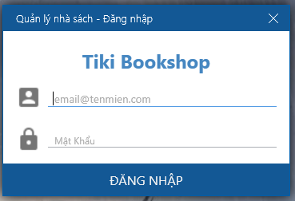

* Người dùng điền thông tin Username/Password để đăng nhập.
* Nếu đăng nhập thất bại quá số lần cho phép (thiết lập trong App.config) sẽ tự tắt chương trình.

## MainWindow

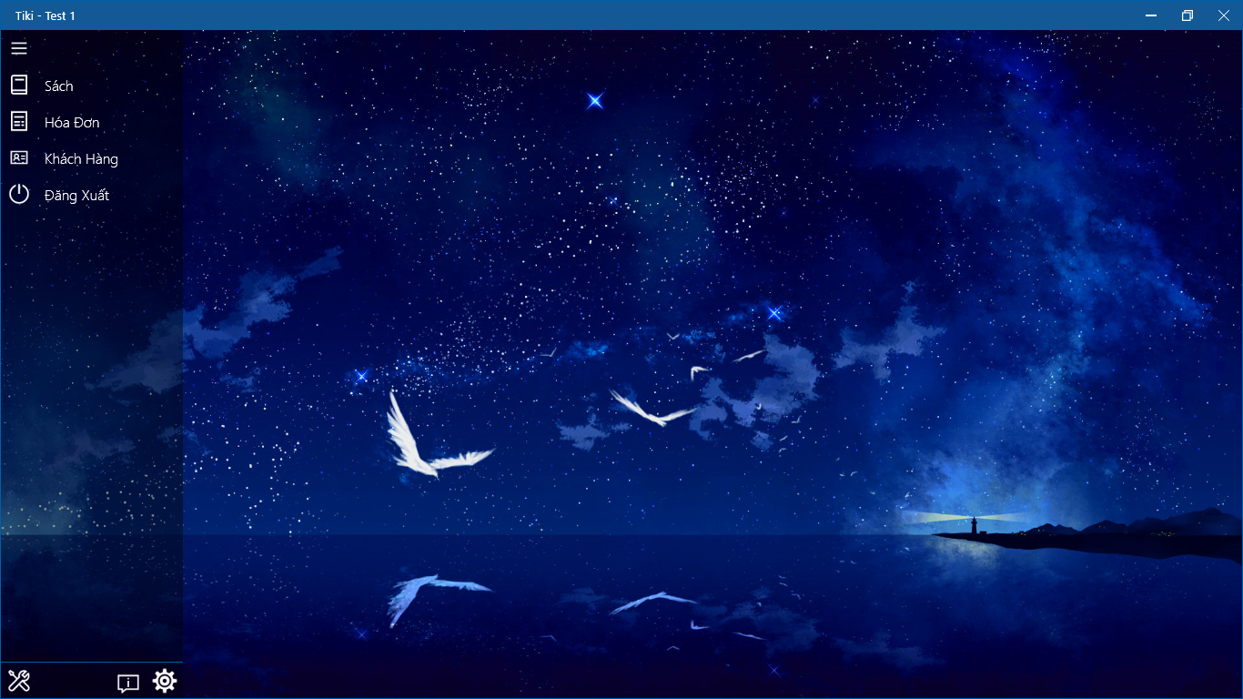

* Với mỗi tài khoản sẽ có phân quyền mà họ có thể truy cập, chương trình hỗ sẵn 3 loại phân quyền: Nhân viên, Quản lý, Quản trị.
* Mỗi phân quyền sẽ có quyền xài những chức năng giới hạn khác nhau.
* Trên hình là MainWindow được đăng nhập với phân quyền Nhân viên.

## About

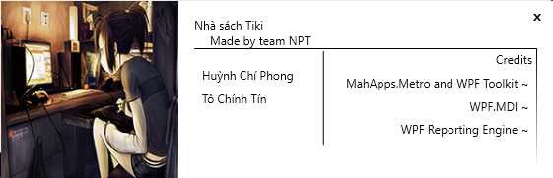

* Thông tin chương trình.

## WarningBox

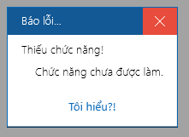

* WarningBox là giao diện thay thế cho MessageBox có sẵn của window để thông báo lỗi hay các message đến cho người dùng.

## Quản lý sách

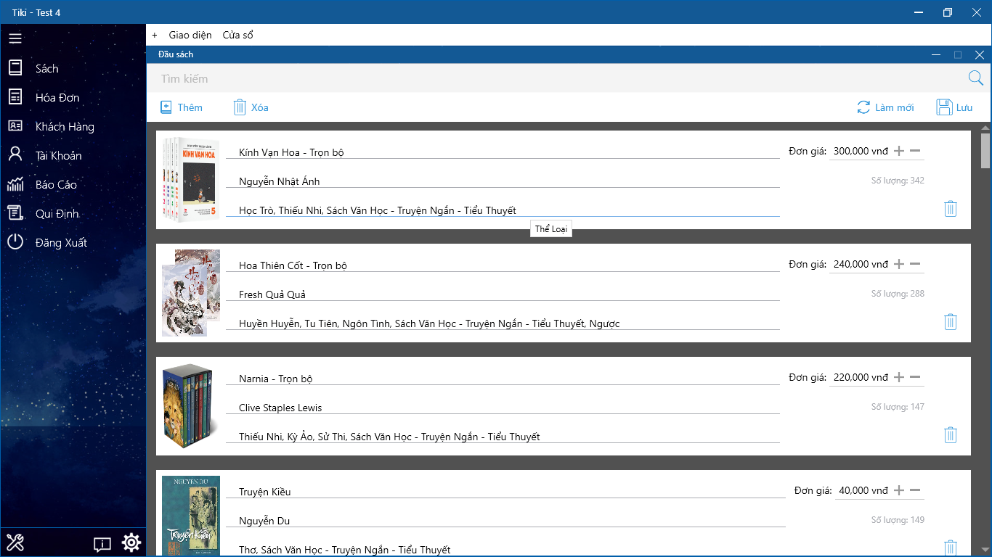

* Màn hình cho phép thêm/xóa/sửa đầu sách.
* Người dùng tra cứu tìm sách mún xóa/sửa và thao tác ngay trên màn hình.
* Nếu thêm đầu sách mới, sẽ tạo 1 empty-item trong list và tự động focus tới, người dùng cũng chỉ việc thêm thông tin sách ngay trên màn hình.
* Hoàn tất thao tác, người dùng cần nhấn lưu lại thao tác của mình.
* *Chức năng sử dụng bởi phân quyền* ***Quản lý****.*

## Tra cứu sách

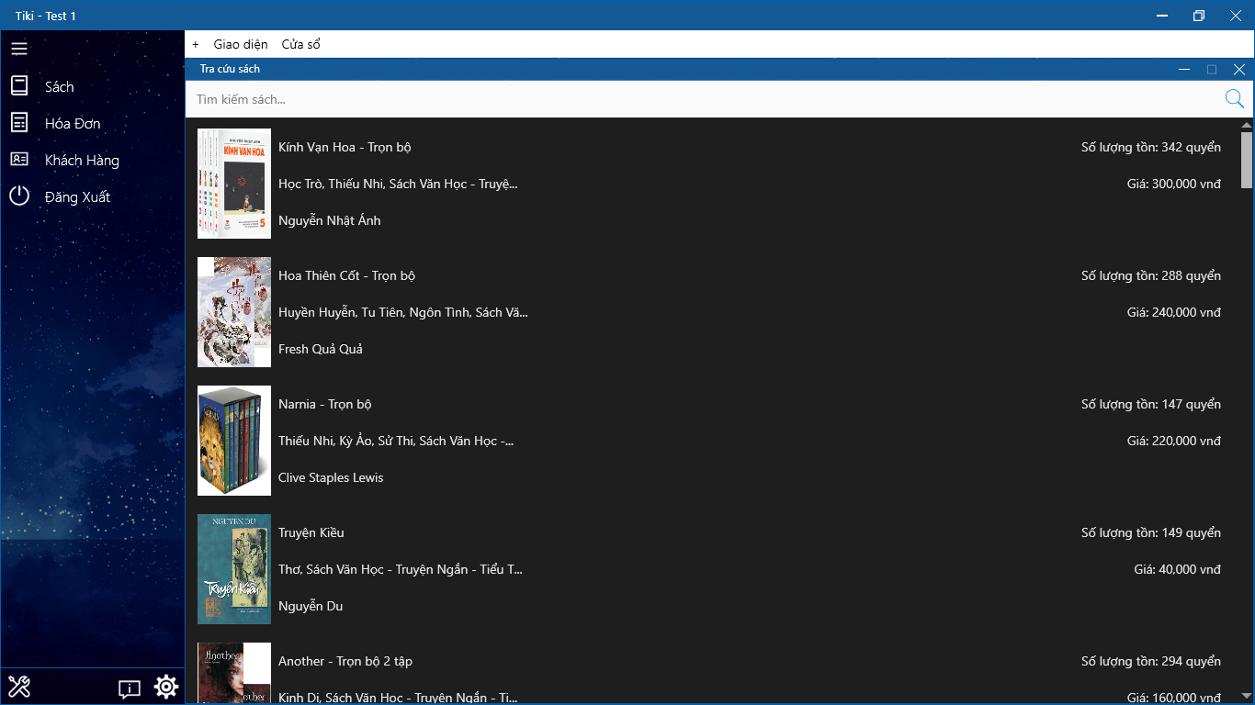

* Màn hình cung cấp khả năng tra cứu đầu sách cho nhân viên bán hàng.
* Nhân viên có thể tra cứu theo tên/tác giả/thể loại.
* *Chức năng sử dụng bởi phân quyền* ***Nhân viên****.*

## Quản lý thể loại

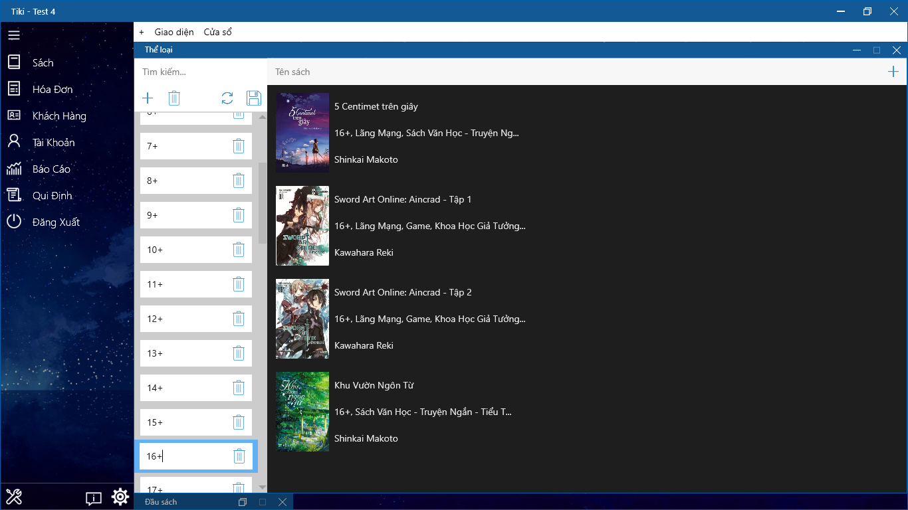

* Màn hình cho phép thêm/xóa/sửa thể loại.
* Người dùng tra cứu tìm thể loại mún xóa/sửa và thao tác ngay trên màn hình.
* Nếu thêm thể loại mới, sẽ tạo 1 empty-item trong list và tự động focus tới, người dùng cũng chỉ việc thêm thông tin thể loại ngay trên màn hình.
* Hoàn tất thao tác, người dùng cần nhấn lưu lại thao tác của mình.
* *Chức năng sử dụng bởi phân quyền* ***Quản lý****.*

## Quản lý tác giả

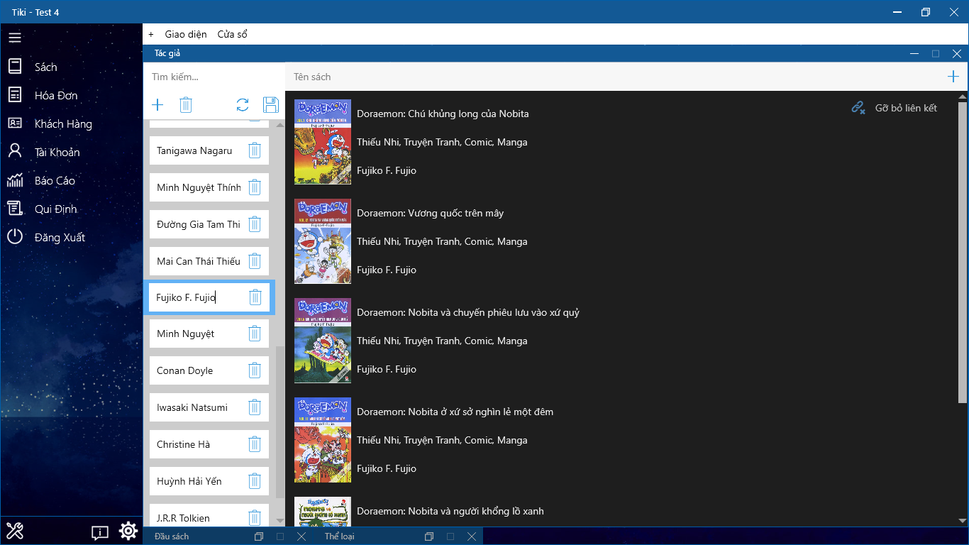

* Màn hình cho phép thêm/xóa/sửa tác giả.
* Người dùng tra cứu tìm tác giả mún xóa/sửa và thao tác ngay trên màn hình.
* Nếu thêm tác giả mới, sẽ tạo 1 empty-item trong list và tự động focus tới, người dùng cũng chỉ việc thêm thông tin tác giả ngay trên màn hình.
* Hoàn tất thao tác, người dùng cần nhấn lưu lại thao tác của mình.
* *Chức năng sử dụng bởi phân quyền* ***Quản lý****.*

## Nhập sách

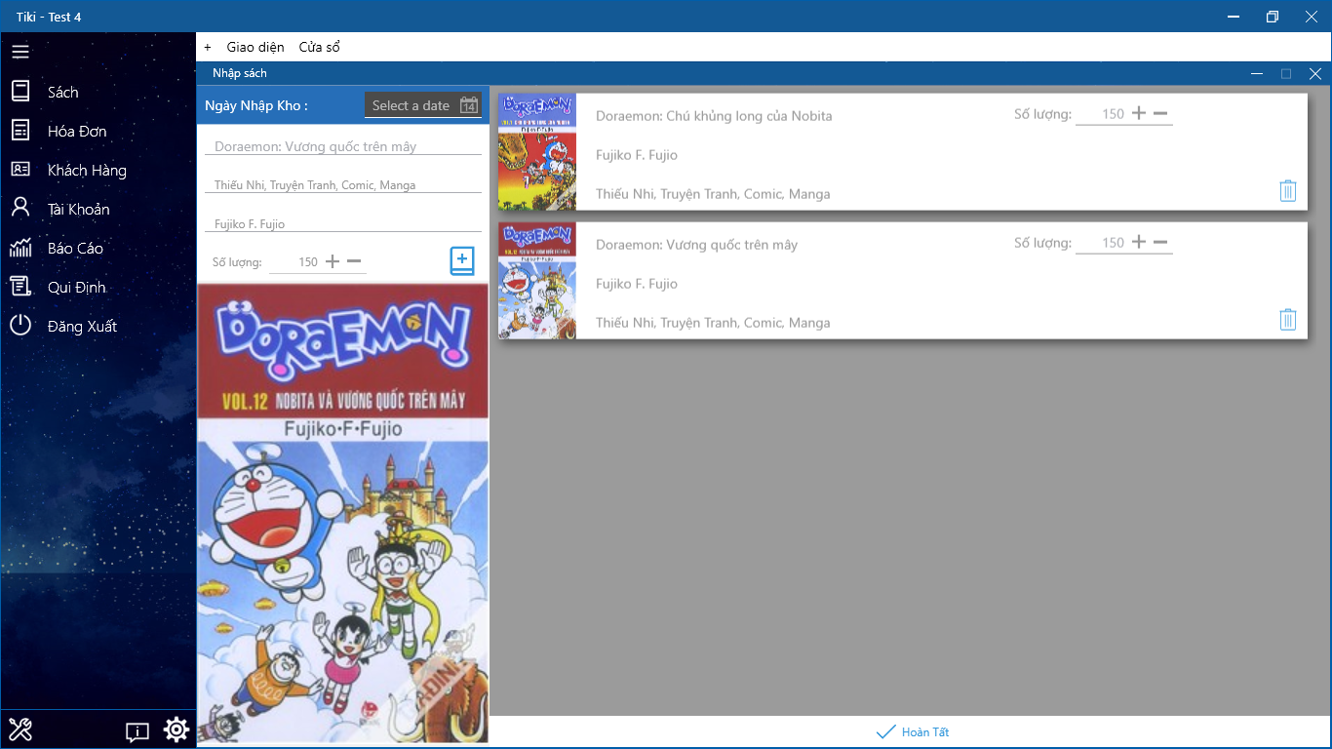

* Tạo phiếu nhập sách: hẹn ngày nhập và số lượng từng đầu sách sẽ nhập.
* *Chức năng sử dụng bởi phân quyền* ***Quản lý****.*

## Quản lý phiếu nhập

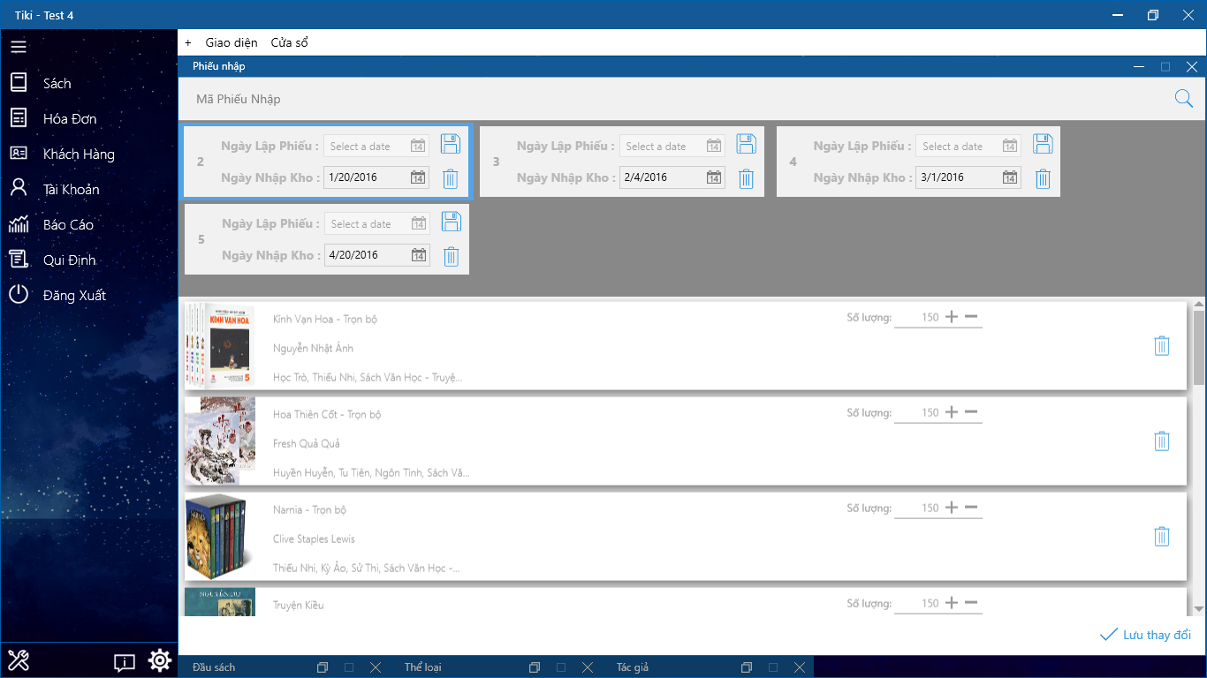

* Màn hình cho phép xóa/sửa phiếu nhập.
* Người dùng tra cứu tìm phiếu nhập mún xóa/sửa và thao tác ngay trên màn hình.
* Hoàn tất thao tác, người dùng cần nhấn lưu lại thao tác của mình.
* *Chức năng sử dụng bởi phân quyền* ***Quản lý****.*

## Lập hóa đơn

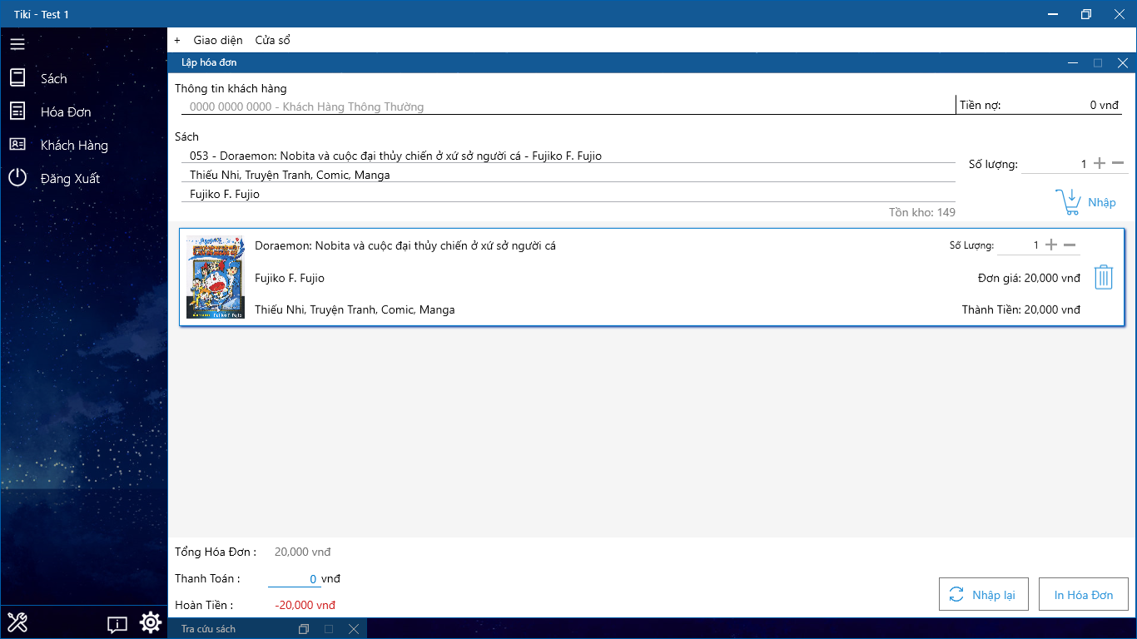

* Lập hóa đơn bán sách cho khách hàng.
* *Chức năng sử dụng bởi phân quyền* ***Nhân viên, Quản lý****.*

## Hóa đơn cũ

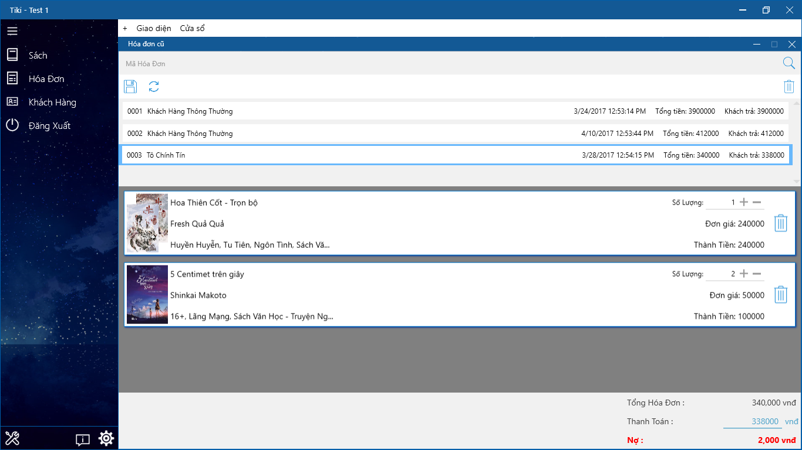

* Xóa/chỉnh sửa lại hóa đơn đã thanh toán **nhưng** vẫn còn trong thời hạn đổi trả.
* *Chức năng sử dụng bởi phân quyền* ***Nhân viên, Quản lý****.*

## Quản lý khách hàng

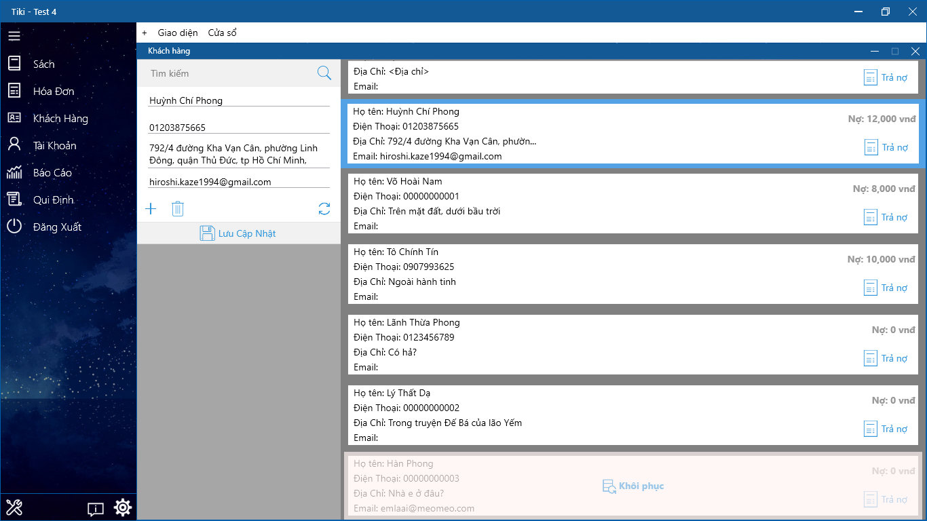

* Tương tự các chức năng quản lý trên.
* Kết nối với màn hình **Đòi nợ**.
* *Chức năng sử dụng bởi phân quyền* ***Nhân viên, Quản lý****.*

## Đòi nợ

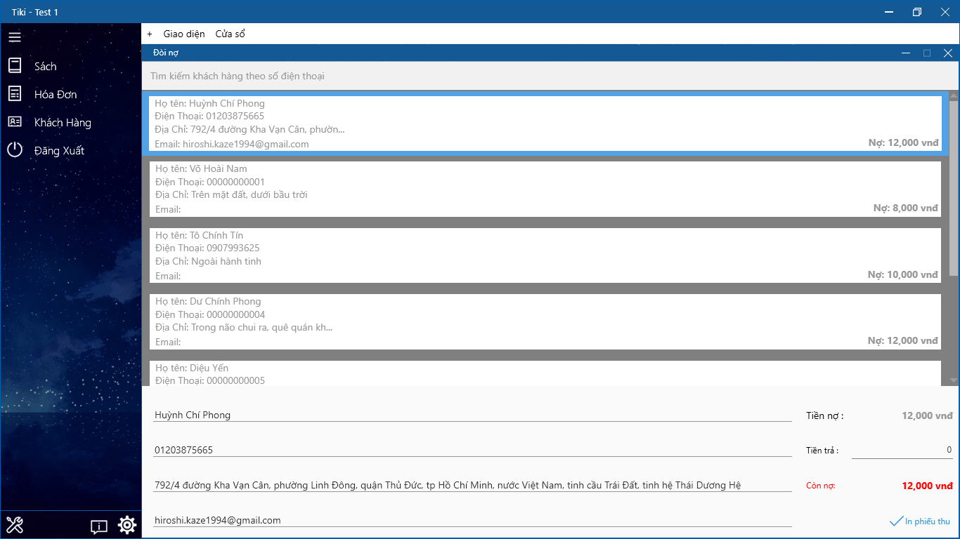

* Thanh toán nợ và lập phiếu thu tiền cho khách hàng có nợ.
* *Chức năng sử dụng bởi phân quyền* ***Nhân viên, Quản lý****.*

## Tra cứu tài khoản

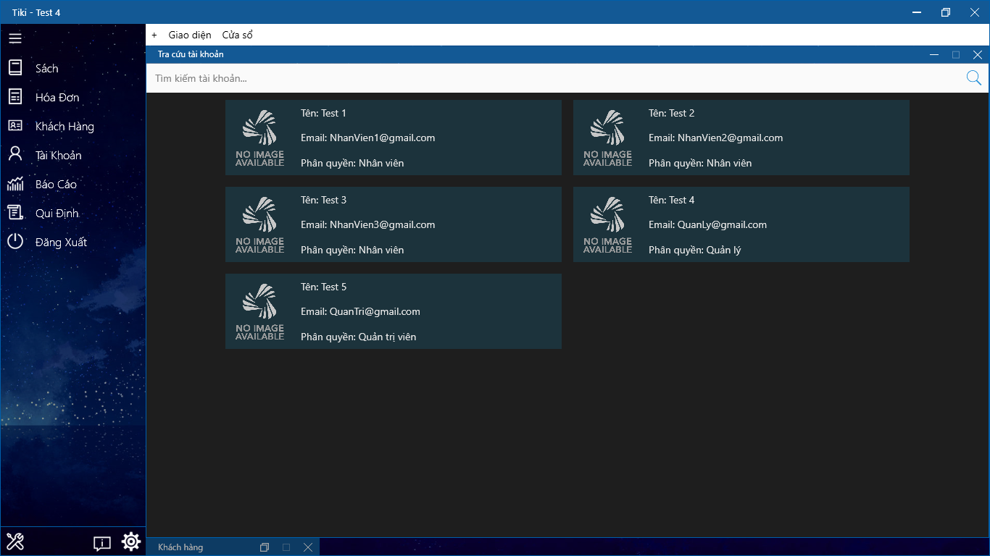

* Cho phép Quản lý tra cứu và xem các thông tin cơ bản của các tài khoản khác.
* *Chức năng sử dụng bởi phân quyền* ***Quản lý****.*

## Báo cáo tồn kho

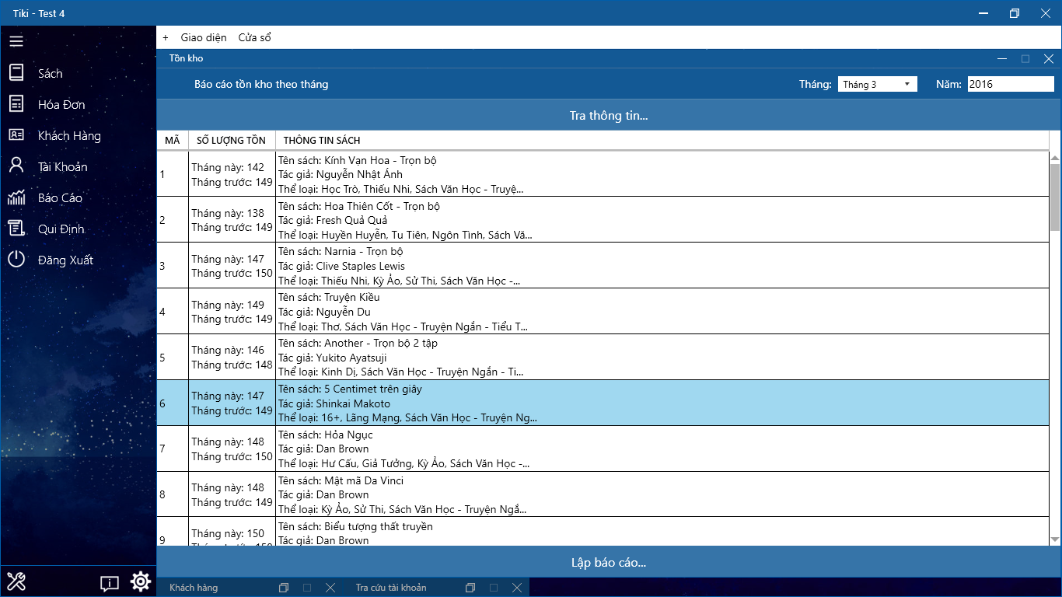

*Thống kê dưới dạng table.*

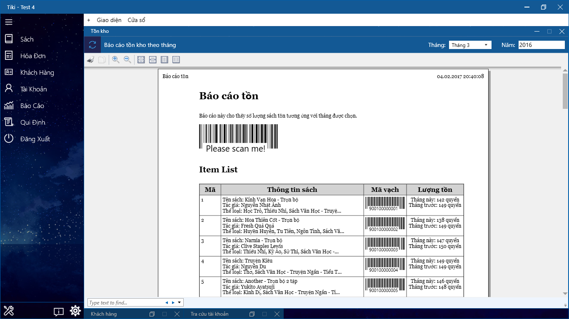

*Thống kê preview dưới mẫu giấy A4 trước khi in.*

* Cho biết nhà sách còn những đầu sách nào, số lượng bao nhiêu ở từng thời điểm thống kê.
* Chọn tháng/năm cần thống kê.
* Khi nhấn nút **Lập báo cáo** màn hình sẽ tự chuyển sang dạng **preview**.
* *Chức năng sử dụng bởi phân quyền* ***Quản lý****.*

## Báo cáo con nợ

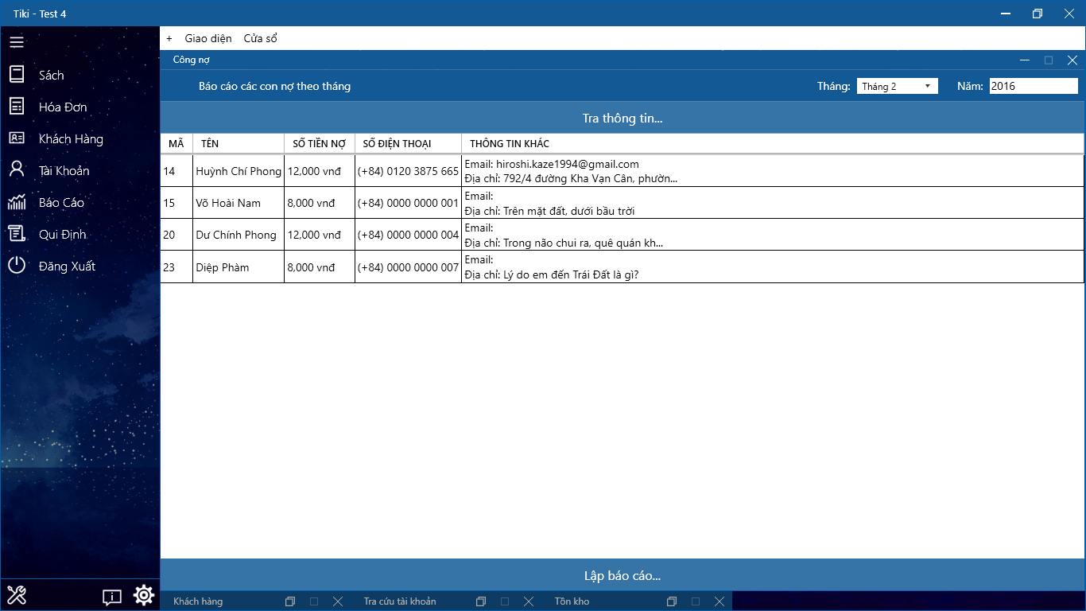

*Thống kê dưới dạng table.*

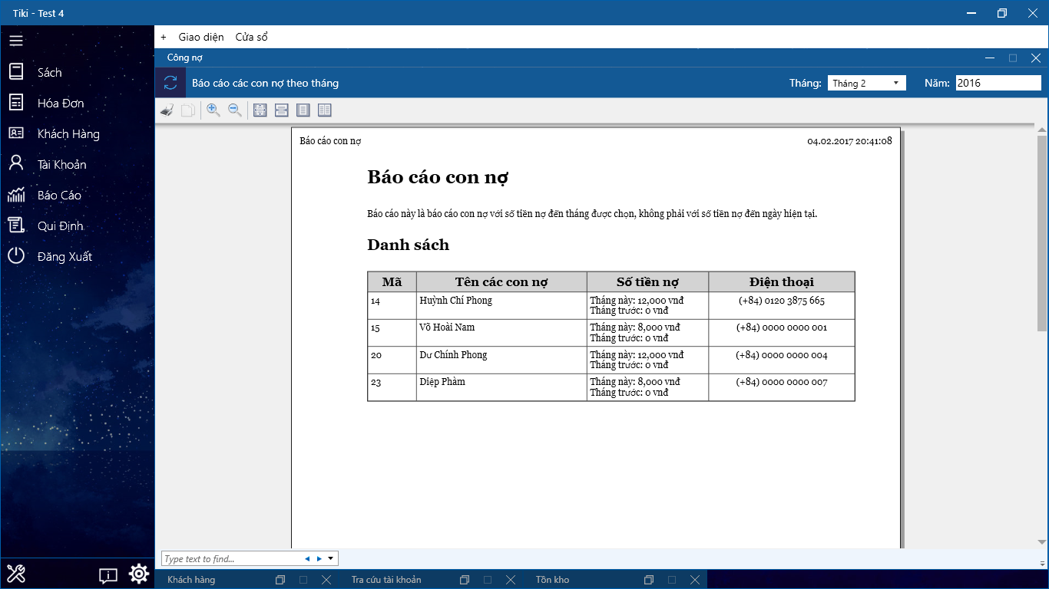

*Thống kê preview dưới mẫu giấy A4 trước khi in.*

* Cho biết những con nợ chưa thanh toán, số tiền nợ.
* Chọn tháng/năm cần thống kê.
* Khi nhấn nút **Lập báo cáo** màn hình sẽ tự chuyển sang dạng **preview**.
* *Chức năng sử dụng bởi phân quyền* ***Quản lý****.*

## Quy định

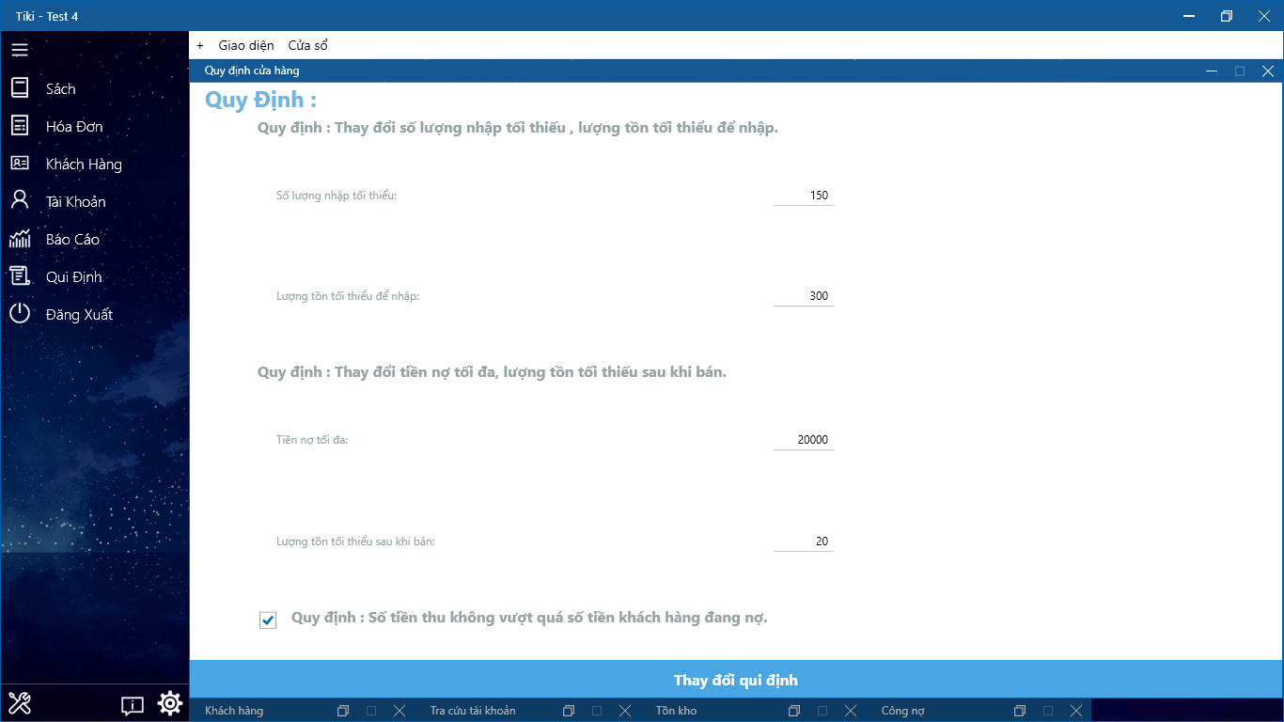

* Thiết lập các quy định ràng buốc cho nghiệp vụ chương trình.
* *Chức năng sử dụng bởi phân quyền* ***Quản lý****.*

## Quản lý tài khoản

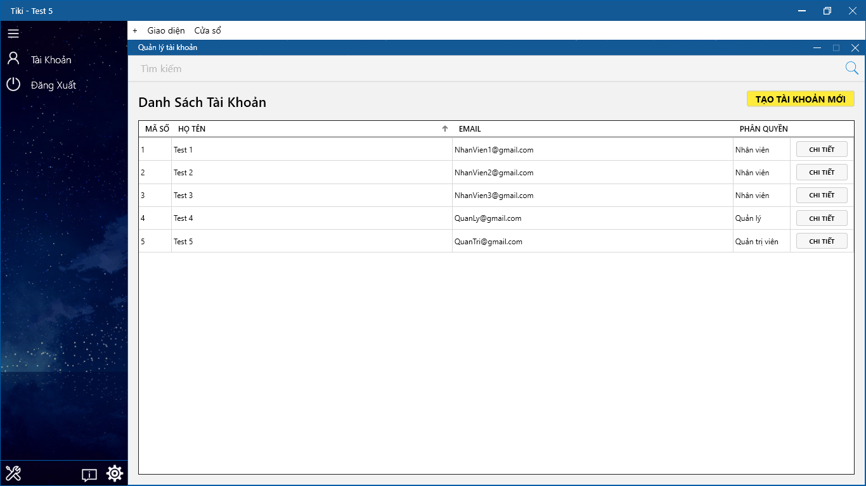

* Cho phép thêm/xóa/sửa tài khoản.
* Kết nối với màn hình **Tạo tài khoản mới**.
* *Chức năng sử dụng bởi phân quyền* ***Quản trị****.*

## Tạo tài khoản mới

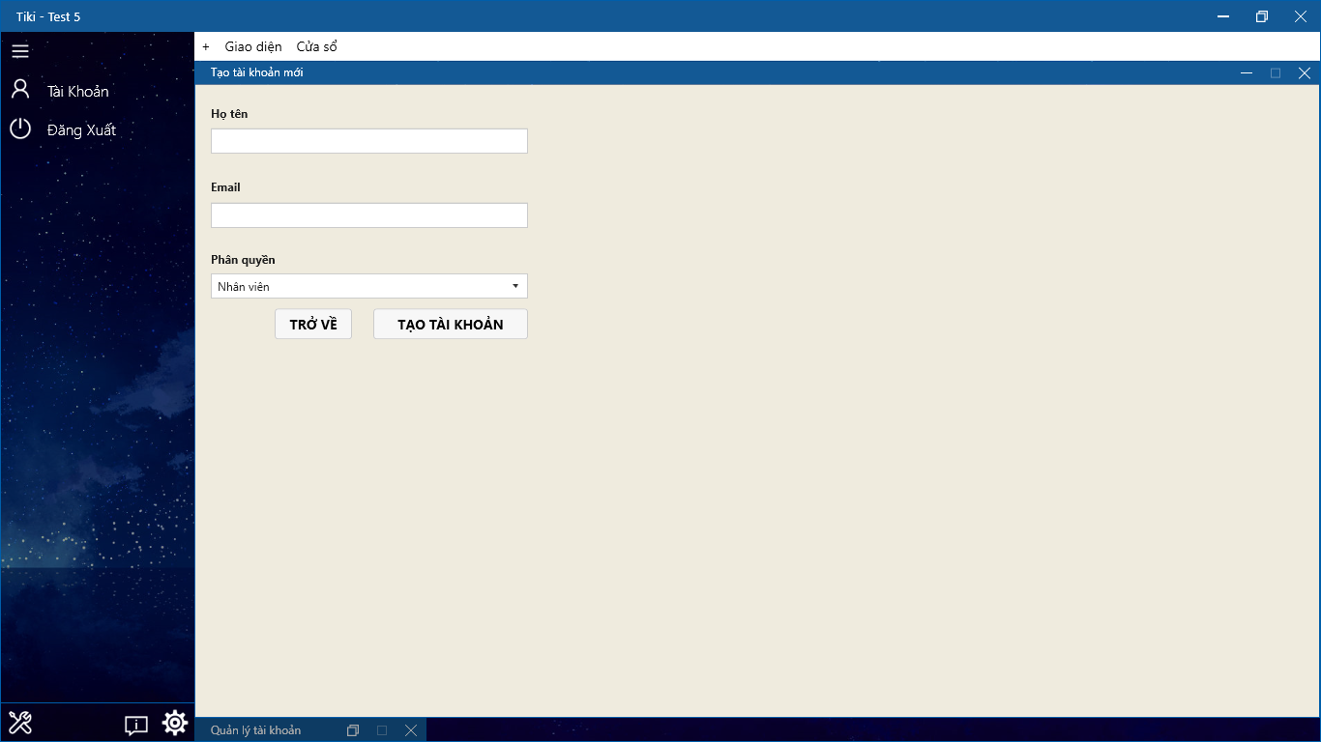

* Cung cấp giao diện tạo tài khoản mới.
* *Chức năng sử dụng bởi phân quyền* ***Quản trị****.*

## Cập nhật tài khoản

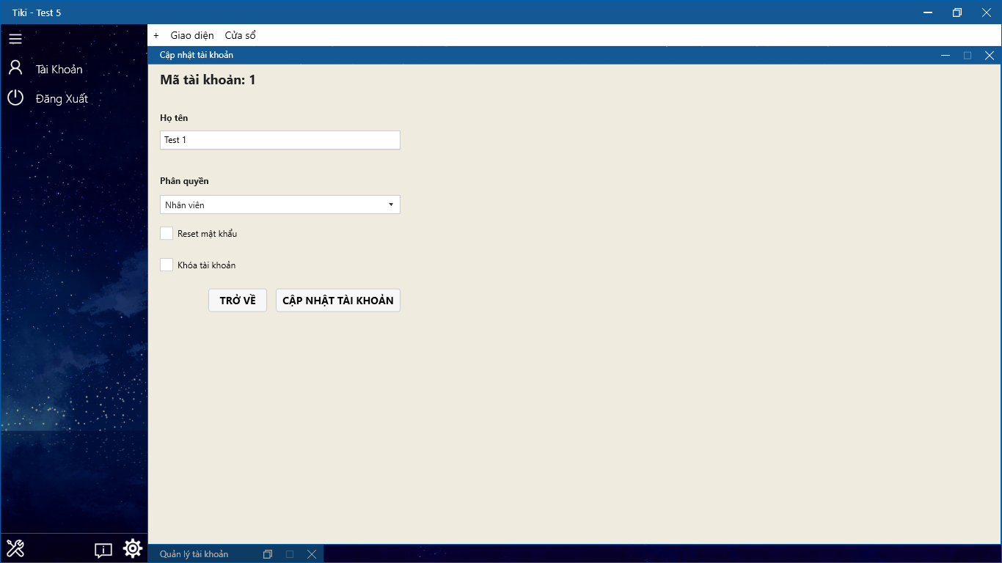

* Xem kỹ thông tin của một tài khoản và cập nhật thông tin mới.
* *Chức năng sử dụng bởi phân quyền* ***Quản trị****.*